Mise en place d’une plateforme de gestion collaborative de code avec Gitea (GIT)
Mise en place et Utilisation de Gitea

Référence : DEVOP-GIT-GITEA
Auteur :  Adrien Muhlheim  Leo Colin | Destinataires :  Formateurs  Apprenants

 | Date de dernière modification : 09/02/24 | Version : 1.0
Remerciements
EasyFormer est une organisation dont l’un des objectifs est de mutualiser les efforts de tous afin d’améliorer la qualité de la formation et d’aider les centres à proposer un contenu plus ciblé et exhaustif.

Nous tenons à remercier chaleureusement tous les généreux contributeurs bénévoles ou non (rédacteurs, formateurs, stagiaires, apprenants ou autres) qui ont participé à la rédaction, l’amélioration et la correction de nos supports de cours et de travaux pratiques.

Devenez contributeur
Pour contribuer à l’effort collectif et aider les mécanismes de formation nationaux vous pouvez :
- rédiger des paragraphes,
- proposer des améliorations à nos supports,
- signaler les coquilles orthographiques ou grammaticales,
- proposer des compléments (rédigés ou non),
- rectifier ou mettre à jour des informations techniques.

Et envoyer votre travail à doc@easyformer.fr

Vous trouverez ci-dessous une liste non exhaustive (et qui ne respecte pas d’ordre précis) de contributeurs qui ont participé à la rédaction des documents EasyFormer : https://cloud.easyformer.fr/index.php/s/contributeurs

Devenez contributeur 2
1 Introduction 5
1.1 Présentation de Git et Gitea 5
2 Installation de Gitea sur un Ubuntu 22.04 via docker 6
UPDATE des packages 6
Ajout des repo DOCKER 6
Installer DOCKER 7
On vient créer un compte local pour utiliser Gitea 10
3 Connection d’un poste Client (Développer) au server Gitea 11
4 Gestion de Dépôt/Branch sur Gitea 24
Création d’un dépôt dans Gitea en web : 24
Initialisation d’un repo à partir d’un Poste Client 25
Comment cloner un repo sur sa machine Dans le dossier de travail on vient cloner le repo avec cette command En PowerShell (pour en SSH) 26
Liens utiles pour l’utilisation de GIT Git Explained (2 Minutes) https://www.youtube.com/watch?v=hwP7WQkmECE 28
How Git Works (4 Minutes) 28
Git MERGE vs REBASE: Everything You Need to Know (5 Minutes) 28
Commande GIT utile : 29
Configuration 29
Initialisation 29
Gestion des modifications 29
Branches 29
Récupération et envoi 30
Historique et journalisation 30
Autres commandes utiles 30
5 Conclusion 31

- Introduction
  - Présentation de Git et Gitea
Git :
Git est un système de contrôle de version distribué open source conçue pour gérer efficacement les projets de développement logiciel de toutes tailles. Créé par Linus Torvalds en 2005, Git est largement utilisé dans l'industrie du développement logiciel pour suivre les modifications apportées au code source, coordonner le travail d'équipe et faciliter la collaboration. Git permet aux développeurs de travailler simultanément sur différentes branches de code, fusionner leurs modifications, gérer les conflits et revenir en arrière sur les versions précédentes du code en cas de besoin. Il offre une grande flexibilité, des performances élevées et une robustesse, ce qui en fait l'un des outils de contrôle de version les plus populaires au monde.

Gitea :
Gitea est une solution de gestion de dépôt Git open source et légère qui offre une interface utilisateur conviviale et des fonctionnalités similaires à celles de GitHub. Lancé en 2016, Gitea est conçu pour être facile à installer, à configurer et à utiliser, ce qui en fait un choix populaire pour les petites équipes de développement, les projets open source et les organisations qui préfèrent héberger leurs propres dépôts Git. Gitea offre un large éventail de fonctionnalités, y compris la gestion des problèmes, la gestion des pull requests, la collaboration d'équipe, l'intégration continue et bien plus encore. Il est écrit en Go et peut être exécuté sur différentes plates-formes, y compris Linux, macOS et Windows. Gitea permet aux utilisateurs de garder le contrôle total sur leurs données et leur infrastructure tout en profitant des avantages d'une plate-forme de collaboration de développement moderne.

- Installation de Gitea sur un Ubuntu 22.04 via docker
Pour mettre en place Gitea de manière la plus stable et rapidement la plateforme de Gitea nous utiliserons un conteneur, il est cependant possible d’installer Gitea sur une VM directement.
Installation de docker sur un Ubuntu 22.04 LTS

UPDATE des packages
sudo apt update && sudo apt upgrade

Ajout des repo DOCKER
POUR DEBIAN on change juste les entrer "ubuntu" par "debian" dans les lignes ci-dessous
# Mise à jour des repo APT
sudo apt update
# Add Docker's official GPG key:
sudo apt install ca-certificates curl gnupg -y
sudo install -m 0755 -d /etc/apt/keyrings
curl -fsSL https://download.docker.com/linux/ubuntu/gpg | sudo gpg --dearmor -o /etc/apt/keyrings/docker.gpg
sudo chmod a+r /etc/apt/keyrings/docker.gpg

Installer DOCKER
# Add the repository to Apt sources:
echo \
"deb [arch="$(dpkg --print-architecture)" signed-by=/etc/apt/keyrings/docker.gpg] https://download.docker.com/linux/ubuntu \
"$(. /etc/os-release && echo "$VERSION_CODENAME")" stable" | \
sudo tee /etc/apt/sources.list.d/docker.list > /dev/null
Installation de Gitea avec docker
#Création du Dossier Gitea sur la Machine
sudo mkdir /GITEA
cd /GITEA
# Installation des packages
sudo apt install docker-ce docker-ce-cli containerd.io docker-buildx-plugin docker-compose-plugin docker-compose docker -y
Documentation : https://docs.gitea.com/installation/install-with-docker

#Ajout du fichier « docker-compose.yml »
echo '
version: "3"

networks:
gitea:
external: false

services:
server:
image: gitea/gitea:1.21.4
container_name: gitea
environment:
- USER_UID=1000
- USER_GID=1000
restart: always
networks:
- gitea
volumes:
- ./gitea:/data
- /etc/timezone:/etc/timezone:ro
- /etc/localtime:/etc/localtime:ro
ports:
- "3000:3000"
- "20022:22" ' > ./docker-compose.yml
sudo docker compose up -d

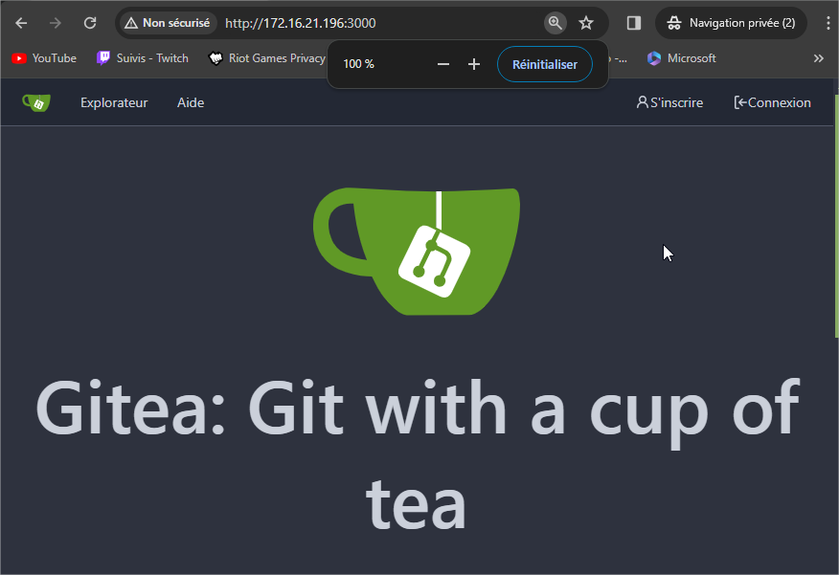
C’est bon Gitea est installé nous pouvons désormais y accéder ici :
https://server-ip:3000 ou https://domain.com:3000
Interface web Gitea

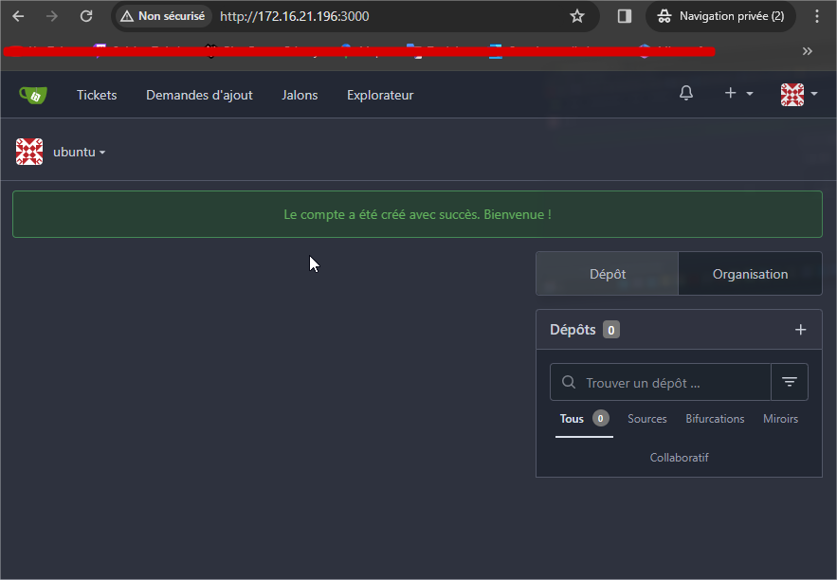
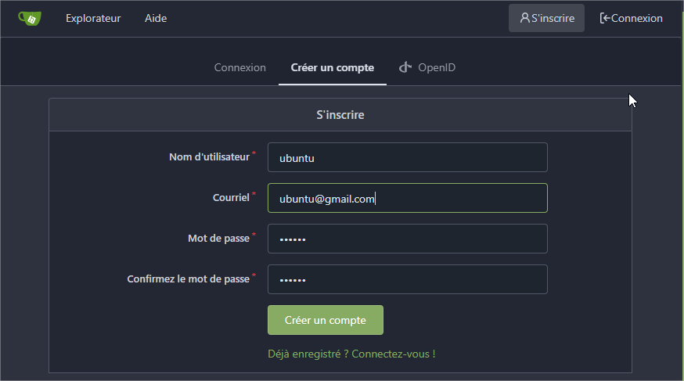
On vient créer un compte local pour utiliser Gitea
- Connection d’un poste Client (Développer) au server Gitea
Installation des services GIT sur le poste client
On vient installer le Client git sur le PC Windows
On télécharge l'exécutable ici :
https://git-scm.com/download/win
Lors de l’installation il faudra faire attention car si on laisse tout en par défaut on risque d’être surpris lors de la commande « git commit » car par défaut il faudra rentrer en « vi » les commentaires (les commentaires sont obligatoire)
On l’Install GIT (voir procédure ci-dessous)

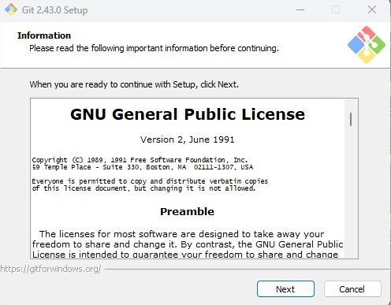

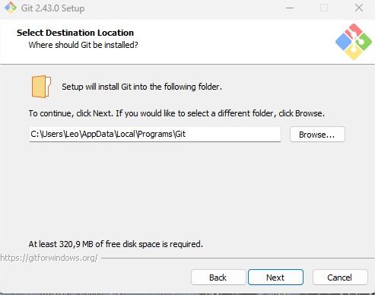
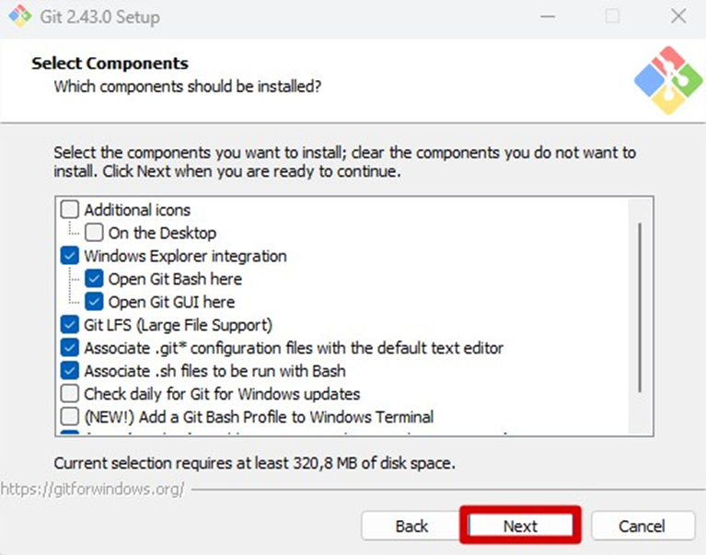

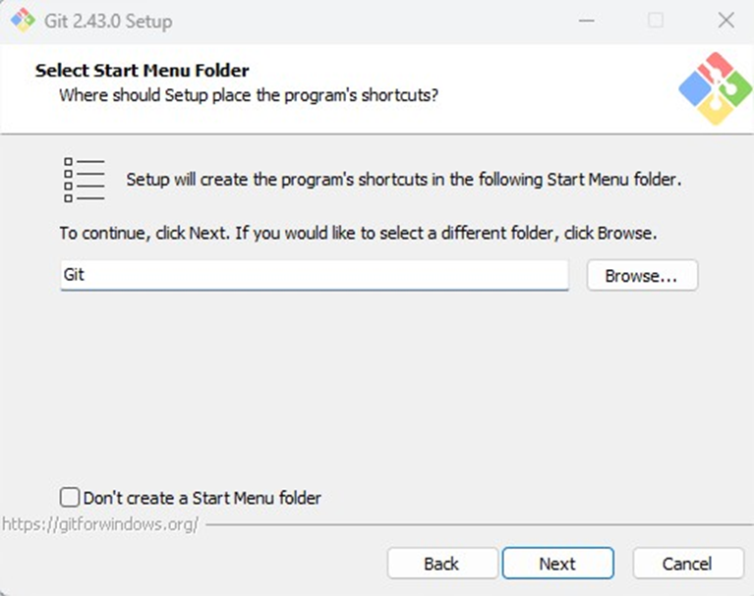

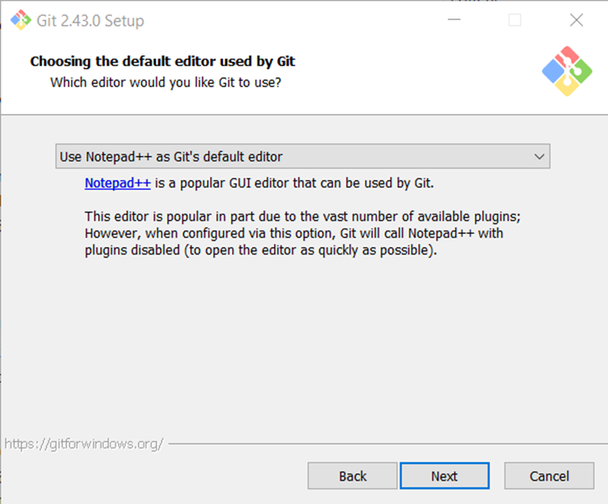
C’est ici ou il faut être vigilant, ont choisi ici quel éditeur de texte sera utiliser nativement pour écrire le commentaire à chaque commit (en GIT pure)

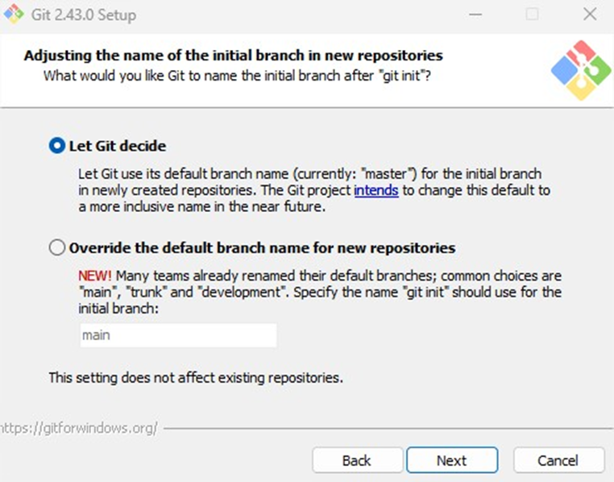

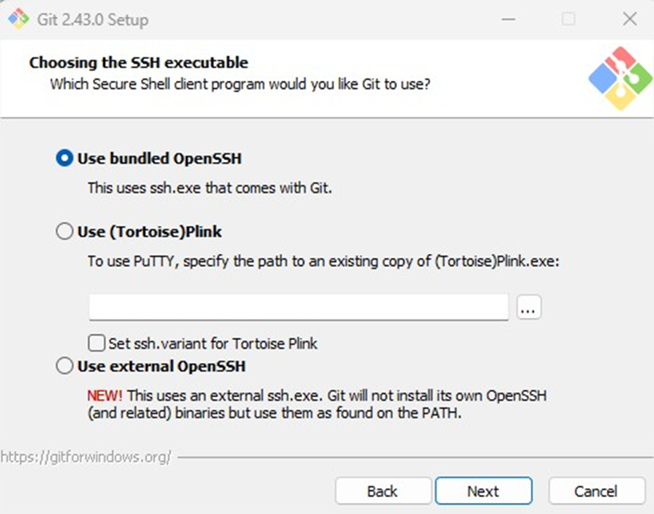

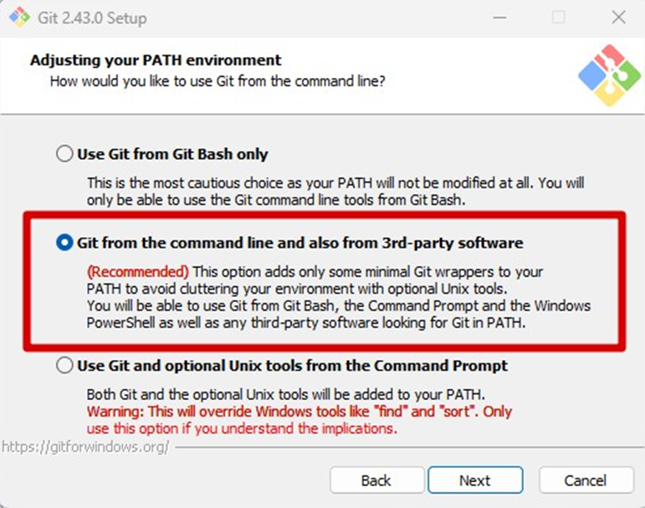

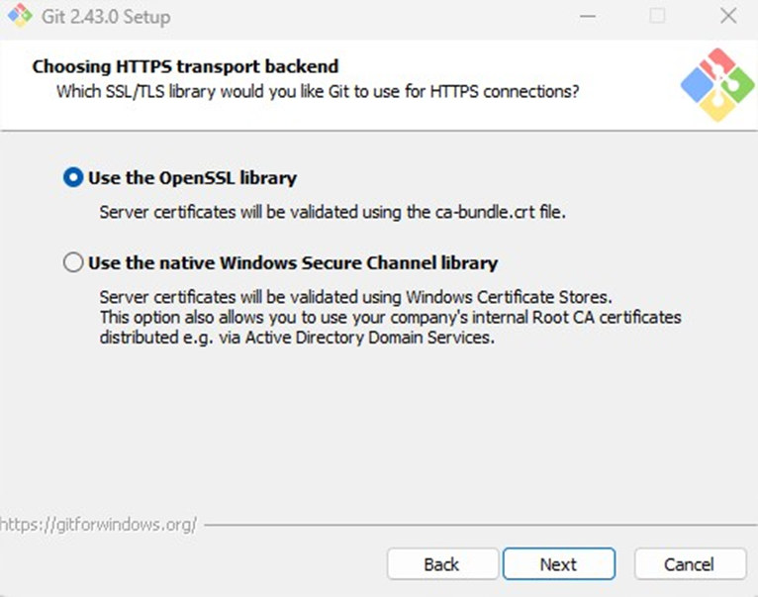

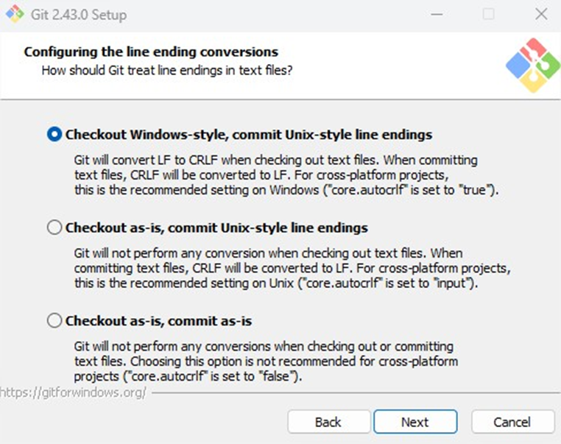

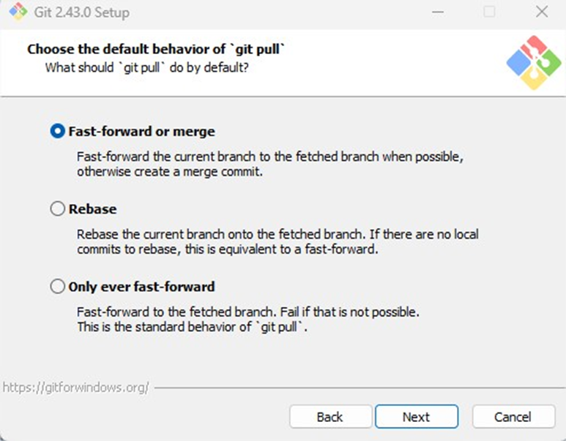

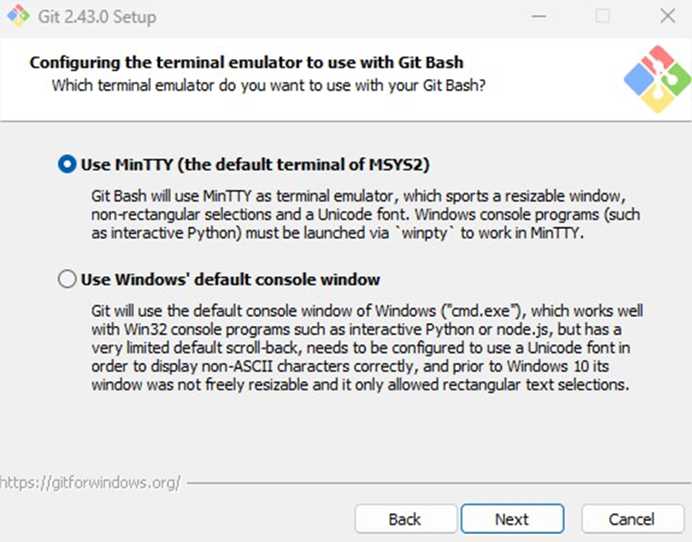

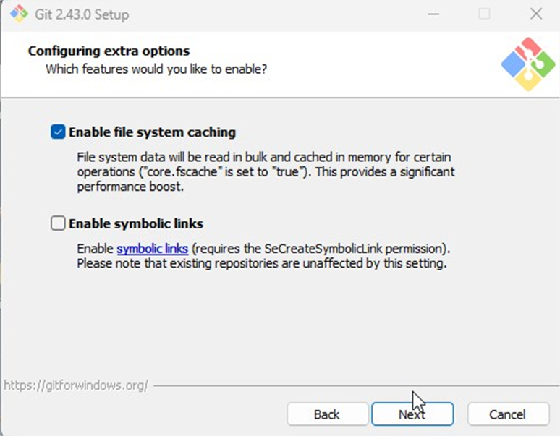

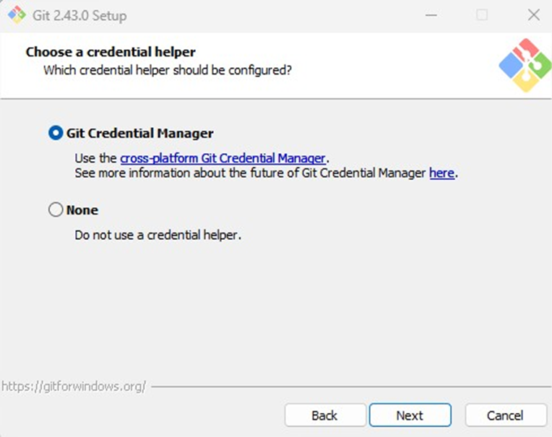

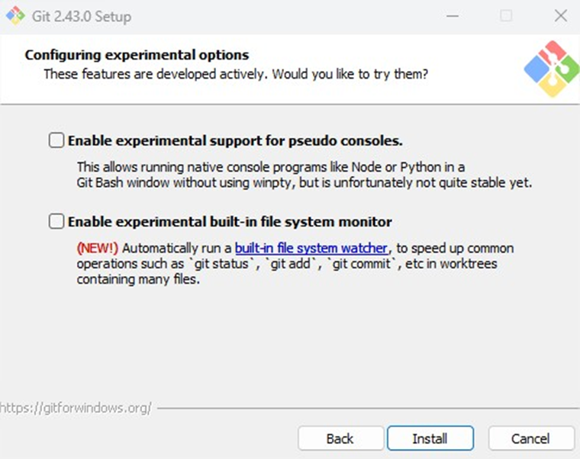

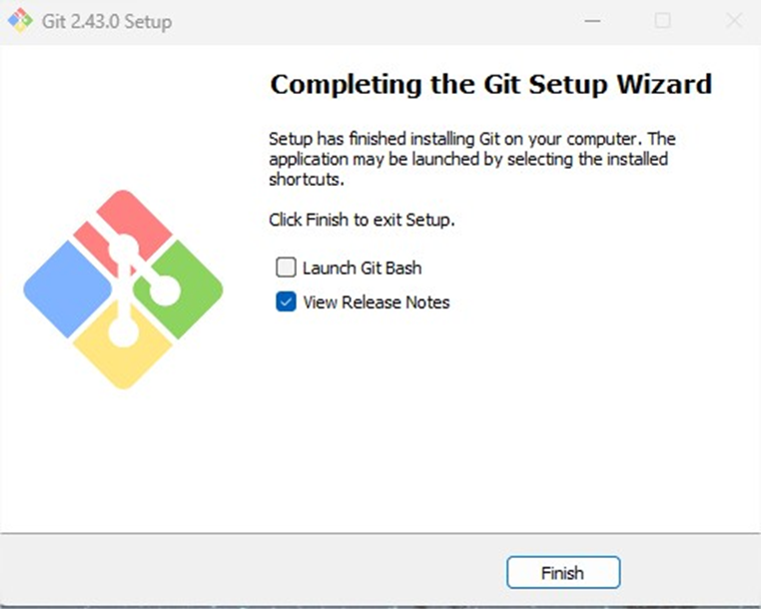

C’est bon GIT est installé sur le poste client pour vérifier on vient exécuter en PowerShell la command suivante
git -v

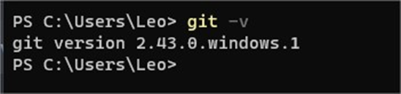

Si le command ne marche on fermer la console PowerShell/CMD et on la relance pour que la variable d’environnement soit rechargée

Prérequis d’une utilisation avec le server Gitea (GIT) à travers une connexion ssh
On vient activer l’agent ssh Sur le Poste Client du développer Windows (10/11)
On active le ssh-agent avec PowerShell en admin
Set-Service ssh-agent -StartupType Automatic
Start-Service ssh-agent

On créer une clé RSA pour la liaison avec le server GIT en SSH, on lance PowerShell avec l'utilisateur connecté.
On vient créer une clé RSA pour la liaison avec le server GIT (il faut chiffrer la clé avec un mdp et la clé doit être ranger dans le dossier .ssh du profile)
ssh-keygen.exe -f $env:userprofile\.ssh\id_rsa_git
On rajoute la clé à l'agent pour que le client GIT puisse utiliser la clé en par default
ssh-add.exe $env:userprofile\.ssh\id_rsa_git
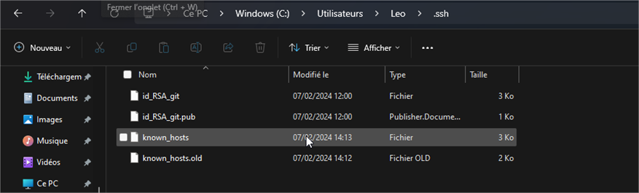
Vous devrez trouver la clé RSA ici :

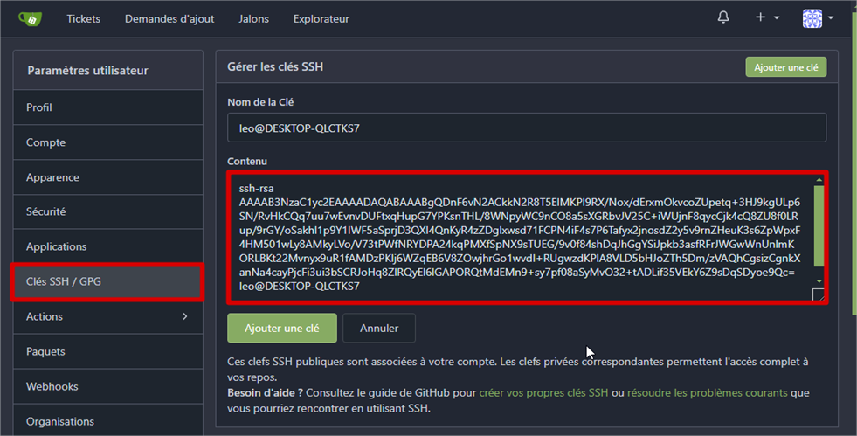
Sur le server GIT (ici gitea) on vient rajouter la clé publique nouvellement créée

Pour se connecter au server Gitea en ssh il faut que la clé publique du Gitea soit enregister dans les known_hosts, la manière la plus simple c’est de se connecter une première fois en ssh au server.
En PowerShell
ssh git@server-ip -p 20022
On vient maintenant configurer quel exécutable à utiliser par défaut pour le ssh
En PowerShell
git config --global core.sshcommand """C:/Windows/System32/OpenSSH/ssh.exe"""

Configuration quel utilisateur utiliser par défaut avec (GIT)
En PowerShell
git config --global user.email "le mail utiliser dans le server GIT"
Configuration de l’espace de travail sur la machine
On créer un dossier dans le quelle on va cloner les repos pour travailler dessus
En PowerShell
mkdir "$env:USERPROFILE\REPO-GIT"
cd "$env:USERPROFILE\REPO-GIT"

- Gestion de Dépôt/Branch sur Gitea
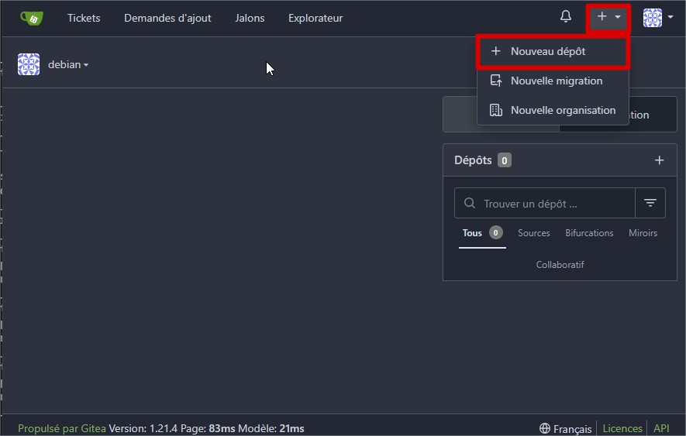
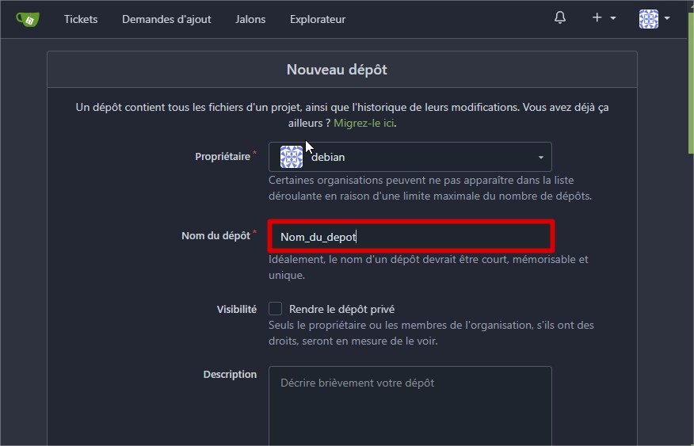
Création d’un dépôt dans Gitea en web :
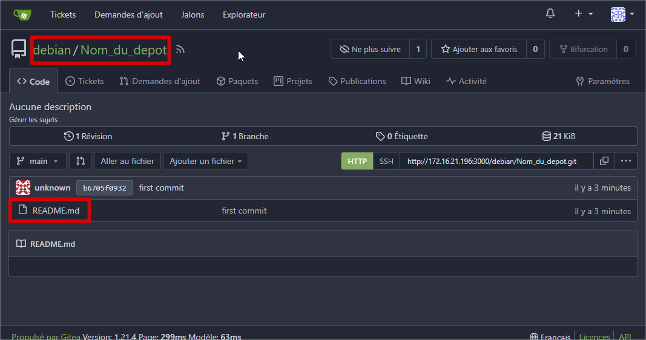
Initialisation d’un repo à partir d’un Poste Client
Il faut le faire qu’une seul fois lors de la création du repo
En PowerShell
cd "$env:USERPROFILE\REPO-GIT"
mkdir .\nom_du_repo
cd .\nom_du_repo
New-Item -path .\README.md
git init
git checkout -b main
git add README.md
git commit -m "first commit"
git remote add origin http://ip-server:3000/nom_de_utilisateur_gitea/nom_du_depot.git
git push -u origin main
Si les commandes passe sans problème on devrait voir sur Gitea en web le nouveau fichier qu’on vient de commit

Comment cloner un repo sur sa machine
Dans le dossier de travail on vient cloner le repo avec cette command
En PowerShell (pour en SSH)
git clone ssh://git@ip-server:ports/propriétaire_du_repo/Nom_du_depot.git

En PowerShell (pour en http)
git clone http://ip-server:ports/propriétaire_du_repo/Nom_du_depot.git
Avec cette méthode on à fait cloner un repo héberger sur le server Gitea et/ou par exemple un repo sur GitHub
Lors de la première connexion à notre server Gitea il faut qu’on autorise le gestionnaire de crédenciale de GIT
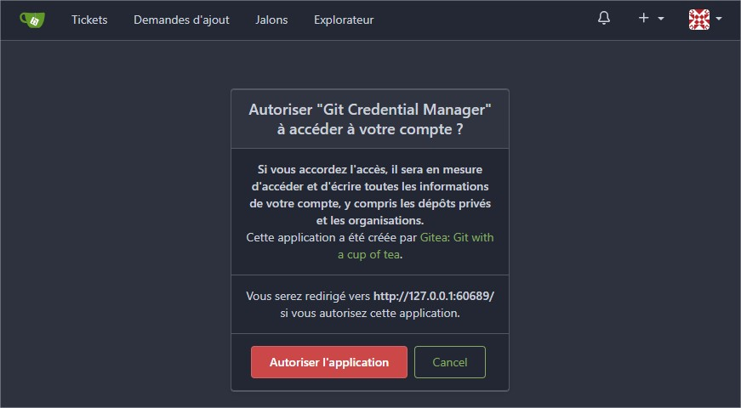

Si on veut importer un repo de GitHub pour le rajouter dans notre Gitea on peut cloner le repo GitHub sur un Client puis faire une copie sur notre repo gitea en excluant le dossier « .\.git » vers le repo Gitea
En PowerShell
cd "$env:USERPROFILE\REPO-GIT"
Copy-Item -Force -Path .\repo_github\* -Destination .\ repo_gitea\ -Exclude ".\ repo_github \.git"
On vient ensuite commit les fichier/dossier dans notre repo Gitea
En PowerShell
git status
git add -A
git commit -m "copy from github"
git push
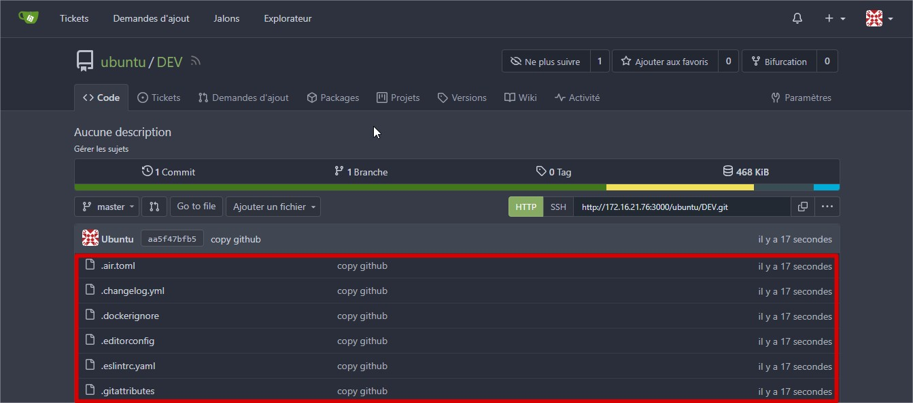

Liens utiles pour l’utilisation de GIT
Git Explained (2 Minutes)
https://www.youtube.com/watch?v=hwP7WQkmECE
How Git Works (4 Minutes)
https://www.youtube.com/watch?v=e9lnsKot_SQ
Git MERGE vs REBASE: Everything You Need to Know (5 Minutes)
https://www.youtube.com/watch?v=0chZFIZLR_0

Commande GIT utile :

Configuration
git config: Configure les paramètres de Git.
git config --global user.name "Votre nom": Définit votre nom d'utilisateur Git globalement.
git config --global user.email "votre_email@example.com": Définit votre email d'utilisateur Git globalement.
git config --list: Affiche la liste des paramètres configurés.

Initialisation
git init: Initialise un nouveau dépôt Git localement.
git clone <url_du_dépôt>: Clone un dépôt Git existant localement.

Gestion des modifications
git add <fichier>: Ajoute des modifications à l'index.
git add . ou git add --all: Ajoute toutes les modifications à l'index.
git commit -m "Message de commit": Enregistre les modifications dans le référentiel.
git status: Affiche l'état des fichiers dans le répertoire de travail.

Branches
git branch: Liste toutes les branches locales.
git branch <nom_de_branche>: Crée une nouvelle branche.
git checkout <nom_de_branche>: Bascule vers une branche spécifique.
git merge <nom_de_branche>: Fusionne une branche dans la branche actuelle.
git branch -d <nom_de_branche>: Supprime une branche locale.

Récupération et envoi
git pull: Récupère les modifications depuis un dépôt distant et les fusionne dans la branche locale.
git push: Envoie les modifications locales vers un dépôt distant.
git push -u origin <nom_de_branche>: Envoie une branche locale vers un dépôt distant.

Historique et journalisation
git log: Affiche l'historique des commits.
git log --oneline: Affiche l'historique des commits sur une ligne.
git diff: Affiche les différences entre les modifications non indexées et la dernière version indexée.
git blame <fichier>: Montre qui a modifié chaque ligne d'un fichier.

Autres commandes utiles
git remote -v: Affiche les dépôts distants associés.
git remote add <nom_remote> <url_du_dépôt>: Ajoute un dépôt distant.
git stash: Met en réserve les modifications locales temporaires.
git stash pop: Applique les modifications enregistrées dans la réserve.
git reset <fichier>: Annule les modifications d'un fichier spécifique.

- Conclusion

En conclusion, Gitea offre une plateforme robuste et conviviale pour la gestion de dépôts Git, facilitant ainsi le développement collaboratif de projets logiciels. Avec sa légèreté et sa facilité de déploiement, Gitea permet aux équipes de travailler efficacement sur leurs projets, en offrant des fonctionnalités de gestion des problèmes, et des branches qui simplifient le processus de développement. Que ce soit pour les petites équipes ou les grandes organisations, Gitea favorise une collaboration transparente et une gestion efficace du code source. En adoptant Gitea, les équipes peuvent accroître leur productivité, renforcer leur contrôle sur leurs projets, et favoriser une culture de collaboration et d'innovation continue.

